ผลการปฏิบัติงานสอบสวนสถานีตำรวจภูธรกงหรา
เดือน กุมภาพันธ์ 2568

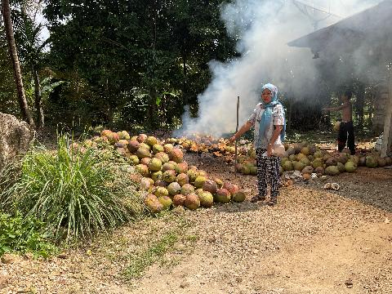
เมื่อวันที่ 5 กุมภาพันธ์ 2568 เวลา 10.42 น. ขณะที่ ร.ต.อ.บุญฤทธิ์ ตรีวัย รอง สว.(สอบสวน) สภ.กงหรา ปฏิบัติหน้าที่พนักงานสอบสวนเวร รับแจ้งเหตุคนร้ายลักผลมะพร้าวของผู้แจ้งซึ่งกองไว้บริเวณหน้าบ้านเพื่อไว้ขาย เหตุเกิดที่บริเวณหน้าบ้านแลขที่ 125 ม.11 ต.คลองเฉลิม อ.กงหรา จ.พัทลุง ได้ทำการตรวจสถานที่เกิดเหตุไว้แล้วจะได้ทำการสืบสวนสอบสวนต่อไป
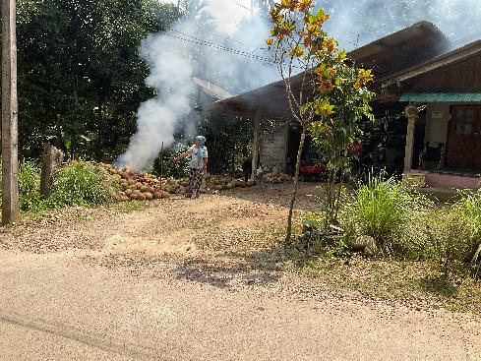

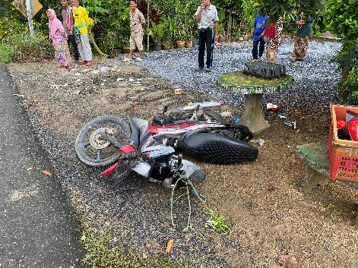
เมื่อวันที่ 28 กุมภาพันธ์ 2568 เวลา08.30 น. ขณะที่ ร.ต.อ.ณรงค์ ฮกปาน รอง สว.(สอบสวน) สภ.กงหรา ปฏิบัติหหน้าที่พนักงานสอบสวนเวร รับแจ้งเหตุ รถจักรยานยนต์เฉี่ยวชนกัน เหตุเกิดที่ถนนสายคลองหมวย-โหล๊ะจังกระ ม.7 ต.คลองทรายขาว อ.กงหรา จ.พัทลุง จึงได้เดินทางไปตรวจที่เกิดเหตุ ถ่ายภาพและจัดทำบันทึกตรวจสถานที่เกิดเหตุไว้แล้ว จะได้ดำเนินการในส่วนที่เกี่ยวข้องต่อไป
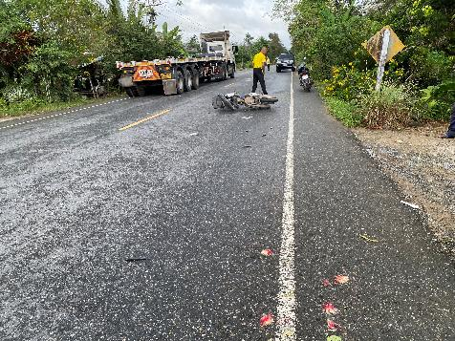

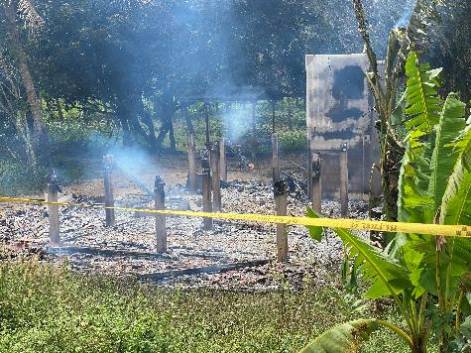
เมื่อวันที่ 28 กุมภาพันธ์ 2568 เวลา 10.20 น. ขณะที่ ร.ต.อ.ณรงค์ ฮกปาน รอง สว.(สอบสวน) สภ.กงหรา ปฏิบัติหหน้าที่พนักงานสอบสวนเวร รับแจ้งเหตุ เพลิงไหม้กระท่อนในสวนยางพารา ม.6 ต.คลองทรายขาว อ.กงหรา จ.พัทลุง จึงได้รายงานให้ผู้บังคับบัญชาทราบแล้วจึงได้เดินทางไปตรวจที่เกิดเหตุ ได้ทำการถ่ายภาพและจัดทำบันทึกตรวจสถานที่เกิดเหตุไว้แล้วจะได้ดำเนินการสืบสวนสอบสวนดำเนินการในส่วนที่เกี่ยวข้องต่อไป
